Отделение функциональной диагностики
Отделение функциональной диагностики
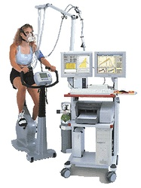
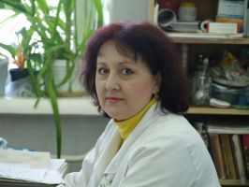

Врач-функциональной диагностики Абрамян Диана Алексеевна.

Врач-функциональной диагностики Козлова Мария Васильевна.

Оказываемые медицинские услуги: Снятие электрокардиограмм, аудиометрия, спериометрия

